 |  |  | أن يتمكن الطالب من الإجابة عن الأسئلة المتنوعة من خلال فهم وتحليل القصيدة | LO
اسم الطالب :...................................... الصف السابع التاريخ :......./......./2020
( أعطني الناي)
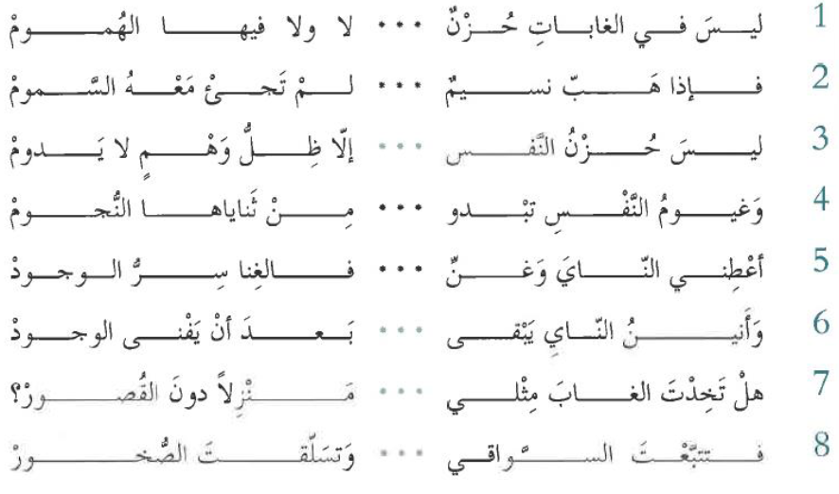
اقرأ الأبيات التالية قراءة متأنية ثم أجب عن الأسئلة التّالية :
www:……………………………………………………………………….…………. EBI:…………………………………..…………………………………………………….

استخرج من الأبيات ما يلي :
- كلمة بمعنى " ينتهي ": ....................................
- مفردًا :.................................. اكتب جَمعهُ :....................................
- جَمعًا :.................................. اكتب مُفرده :....................................
ـ أسلوبًا انشائيًا :................................................. نوعه :......................
ـ أسلوبًا خبريًّا :....................................................................
2ـ إلامَ يدعو الشاعِر في هذه الأبيات ؟
...................................................................................................................................................................................................................................................................................................................................................................................................................................
3 ـ كيف يرى الشاعر الغناء مِن وجهة نظره ؟
...............................................................
4 ـ اُكتُب البيتَ الدّال على :ـ
- صوت الفرح يبقى حتي بعد انتهاء الحياة .
- ....................................... ...........................................
- الحياة قصيرة والحزن فيها عبارة عن وهم غير دائم .
- ........................................ ..........................................
- الرّياح اللطيفة لاتحمل معها الأمراض .
- ..................................... ...........................................
5 ـ ما هو المكان المفضل للعيش لدى الشاعر ؟ دلل على إجابتك من القصيدة .
..................................................................................................................................................................................................................
اختر بيتين واشرحهما بأسلوبك
.....................................................................................................................................................................................................................................................................................................................................................................................................................................................................................................................................

